广东领区西班牙ADS旅游签证须知

- 签证领区划分（常住地划分）
北京领区：除上海，广东领区之外的其他省份
上海领区：安徽、江苏、浙江、上海、江西
广东领区：广东、广西、福建、海南、湖南、云南、贵州 （外领比例不超过10%）
- 受理时间：7-8个工作日
- 广州领馆辖下的签证中心接受主副团操作,5人起可操作；其他领区需根据具体情况
- 12岁以下无需到签证中心打指模，12—18岁必须其中一方父母陪同指模
注意：深圳送签
1.不来指纹，且12周岁以下不用来指纹的都必须提供电子版的证件照照片
2.小孩父母一方不同行的需提供身份证复印件

【西班牙签证所需资料】
- 基本材料
材料名称 |  | 具体说明（所有复印件必须清晰，不能提供拍照件）
有效  护照 |  | - 行程结束后须有180天的有效期  - 2012年5月前申请的旧版护照，客人必须在护照末页亲笔中文签名（不可用铅笔）  - 至少留有连续2页空白签证页（不能有钉，背面没有签证页），不含备注页  - 不能是挂失的无效护照，海关禁止出境  - 如果护照有污渍，被水浸泡过，有破损或者护照签证页和备注页盖有旅游景点纪念章的，请第一时间联系报名社核实护照是否可以使用；并附上解释信（内容写清楚破损情况和风险自担）  注意：如客人已更换了新护照，近10年内持有旧护照且有出境记录的，请提供旧护照原件，若旧护照遗失请务必提供解释信
照片 |  | - 白底大一寸彩色 宽35*长45 mm，头发不能遮耳和眉，不能露齿以及佩戴眼镜和首饰。  2 同版照片4张（近期6个月内拍摄）,每张照片背面用铅笔写上自己的姓名
身份证  复印件 |  | 有效二代身份证，正反两面复印在同一张A4纸上
户口本  复印件 |  | 1. 申请人本人所在户口本的整本的复印件  2. 集体户口提供集体户口的复印件和所在集体户口的首页复印件或户籍证明原件  3. 香港身份证明书/澳门旅行证（需要办理签证的），要提供回乡证复印件，居民身份证复印件，境外人员登记表复印件
婚姻状况 |  | - 结婚证整本复印件  - 离婚证整本复印件或离婚判决书复印件
财产 |  | 本人名下近6个月有交易进出记录的工资卡或借记卡的对账单，加盖银行公章的原件  - 如账单上无持卡人姓名，另提供有签名的卡片正反面的复印件  - 最后一笔的记录要在按指模时间的一个月内, 余额3万以上（不能临时存入）  各种形式的对账单或者存折，都必须有银行盖公章，账号，账户名，每笔交易日期，交易金额和余额（不能手写信息）  请不要提供信用卡交易记录流水  有工作的必须要提供工资银行流水  退休人士必须要提供退休金流水
个人  资料表 |  | 填写完整准确，中文签名（附件3）  注：为了提高出签率，领馆会随机进行电话核查，请填写的电话和手机保持畅通并配合如实作答。
居住证 |  | - 护照签发地为外领区（除福建、广东、广西、海南，湖南，云南，贵州外），须提供半年以上有效期的居住证复印件。  - 护照签发地为本领区，但客人在护照签发省之外的地方工作居住，需提供居住当地的居住证复印件。
拒签  解释信 |  | 如客人曾有欧洲国家拒签记录，请提供解释信一份(手写或机打均可)

2. 申请者根据自身情况选择以下对应材料
A 在职人员
材料名称 |  | 具体说明
营业  执照 | 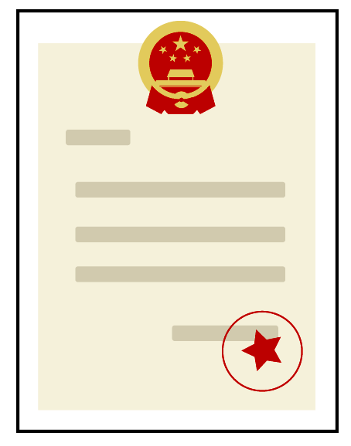 | 1. 企业营业执照副本的清晰复印件，有最新年检记录，加盖公司公章红章  2. 事业单位的组织机构代码证的清晰复印件，有最新年检记录，加盖单位公章红章  如无法提供营执或代码证的，要出具有单位加盖公章的不能提供营执或代码证解释声明
在职  证明 |  | 1. 使用公司正规抬头纸打印，内容全部为英文，并加盖公司红章（附件1）  2. 内容须包括：申请人姓名、出生日期、护照号、职位、收入，旅游时间并需注明担保申请人按期回国；公司名称、地址、联系电话，打印日期，负责人姓名和职务并请负责人签字。  （1）不可以同行人签名  （2）除签名外其他内容手写无效  注意：如申请人提供空白信笺纸，则需每人提供4张，并且不能出现“仅供签证使用”字样  领馆有权在任何时间要求申请人提供社保，工资账单等附加材料，请配合提供！

B 退休人员
退休证 |  | - 退休证的整本复印件（不能提供拍照件）（70岁以上需提供正规医院开具的健康证明或体检报告！）  - 内退或退休证丢失，提供原单位开具的退休证明加盖公司红章，退休证明除签名外其他内容手写无效 （附件2）

C 无业人员/自由职业者
材料名称 |  | 具体说明
收入说明 | 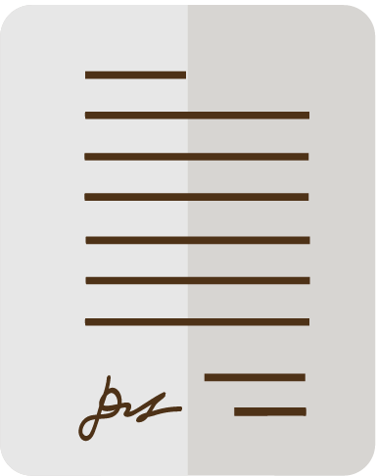 | - 按客人实际情况提供收入来源说明信并必须本人签字  需按说明信内容提供相关收入文件，例如：股东分红证明复印件；股权证明复印件；房屋租赁合同复印件及房产证复印件；股票交易记录账单原件；微商推广记录及微商收入明细；淘宝店家认证记录及收入记录；其他商业活动代理合同等。  - 如有出资人（可以是配偶，子女，父母），提供出资人单位出具的工作证明和出资人的营业执照或组织机构代码证的复印件并加盖公司公章，出资人名下财产和关系证明， 出资人付费声明

D 学生（只要是学生都要提供出生证复印件）
材料名称 |  | 具体说明
学生  在校  证明 |  | 1. 准假证明：内容须包括：申请人姓名、出生日期、护照号、旅游时间并需注明担保申请人按期回国；学校名称、地址、联系电话；以及老师姓名和职务并请负责人签字（除签名外其他内容手写无效） 后附样本供参考（附件5）  如属于毕业班学生的，请提供在校学生证复印件、当年有效的毕业班准考证复印件；如有当年毕业证书提供的（作为辅助说明），则尽量提供。
公证书  公证书类针对亲生父母需要提供的公证，需认证；委托公证有效期为一年 |  | 1，凡是学生，需提供父母双方的身份证复印件  2，无父母陪同的学生，提供出资人单位出具的工作证明和出资人的营业执照或组织机构代码证的复印件并加盖公司公章，出资人名下财产。  18岁以上的学生：  出生证或户口本复印件能证明关系则不需做公证认证  - 18岁以下的学生：  - 指纹当天需提供出生证原件到中心现场核对  - 提交出生证+亲属关系或出生公证认证（不接受出生证公证认证），公证书要中英对照，要以孩子为主申请人，需要父母亲的身份证号  - 2. 若父母不同行的情况下  A．若与父或母一方同行，要另外提供不去的一方的委托公证认证  B. 若与父母以外的非直系亲属同行（父母不同行），则另外提供父母双方出具的委托公证认证（上面备注好与被委托人的关系）  C 如果父母离婚，还需提供父母离婚证的复印件以及法院明确关于孩子归属权的判决书的复印件  如有更加特殊的情况，再具体咨询！！
财产 |  | 1. 出资人（父亲或母亲）名下近6个月有交易进出记录的工资卡或借记卡的对账单，加盖银行公章的原件或活期存折的整本复印件加盖银行章  （1）如账单上无持卡人姓名，另提供有签名的卡片正反面的复印件  （2）最后一笔的记录要在出行时间的一个月内，余额3万以上（不能临时存入）  2. 最后一笔的记录要在按指模时间的一个月内, 余额3万以上（不能临时存入）  各种形式的对账单，都必须有银行盖公章，账号，账户名，每笔交易日期，交易金额和余额（不能手写信息）  请不要提供信用卡交易记录流水  有工作的必须要提供工资银行流水  退休人士必须要提供退休金流水

附件1：在职证明样本（请使用带公司抬头的信纸打印，信息请以英文填写）

Statement of Certification

This is to certify that the following staff member of our unit is allowed to take a sightseeing tour in Europe for XX（旅行天数）days from XX to XX(旅行具体日期). We guarantee that he/she will obey the laws and regulations and return to China on schedule. We will resume his/her position in our unit.
All the expenses will be borne by him/her.

Please kindly issue his/her visas.
Thank you in advance.

Name  姓名 | Sex 性别 | D.O.B. 出生日期 | Passport No. 护照号码 | Profession  职位 | Monthly Income（RMB）  月收入 | L.O.S. (Years)  现单位工作时间

单位名称 Company Name:
单位地址 Add:
负责人Person in Charge:
负责职务Position：
单位固定电话Tel:
日期Date:

附件2：内退证明样本（请使用带公司抬头的信纸打印）

Certification Letter

Dear Sir or Madam:
This is to certify that Mr. Zhang San (D.O.B.:1949.10.24 P.P.No.: G12345678) had been working in our unit. And now he is retired, but her retiring certificate is in processing. We guarantee that he will obey the rules in Europe and be back to China on time.

Signature
Company’s Stamp

Tel: XXX-XXXXXX
Add: XXXXXX
Company Name: XXXXXX

内退 证 明
尊敬的先生或女士

兹证明张三先生（出生日期： 1949.10.24， 护照号：G12345678）在我单位工作。 现在已经退休，但是退休证正在办理中。 我们担保他会遵守当地的法律并按时回国。

单位电话：
单位地址：
单位名称：
单位盖章：
单位领导人签字：
附件3 资料表
申根签证个人资料表
姓 名 |  |  |  |  |  |  |  |  |  |  |  | 性 别
出生年月 |  |  |  |  |  |  |  |  |  |  |  | 出生地
婚姻状况 |  |  |  |  |  |  |  |  |  |  |  | 身份证号码
护照号码 |  |  |  |  |  |  |  |  |  |  |  | 护照签发日期 |  |  |  |  | 年 月 日
护照签发地 |  |  |  |  |  |  |  |  |  |  |  | 护照有效期至 |  |  |  |  | 年 月 日
手机号码 |  |  |  |  |  |  |  |  |  |  |  | 电子邮箱地址
紧急联系人姓名及关系 |  |  |  |  |  |  |  |  |  |  |  | 紧急联系人电话
现住址
工作单位 |  | 中文
 |  | 英文
单位地址 |  | 中文
 |  | 英文
单位固定电话 |  |  |  |  |  |  |  |  |  |  |  |  | 单位负责人姓名  (非本人或同行人)
现单位具体入职时间 |  |  |  |  |  |  |  | 职务 |  |  |  |  |  |  |  | 月收入
家庭成员
称谓 | 姓名 |  |  |  |  | 出生年月日 |  |  | 现 住 址
配偶
父亲
母亲
子女
其他情况
此次旅行的同行人及其关系
旧护照情况 |  |  | 号码 |  |  |  | 签发日期、地点 |  |  |  |  |  |  | 号码 |  |  |  | 签发日期、地点
是否曾被拒签？ |  |  |  |  |  |  | 拒签国
 |  |  |  |  |  |  | 拒签原因
欧洲是否有亲友 |  |  |  |  |  |  |  |  |  |  | 关系
亲友地址电话
我司将根据以上内容填写客人英文申请表格，请如实、认真填写，表格的内容必需填写完整，否则将影响签证，责任申请人自负

申请人签字：

附件4 居委、街道、派出所证明参考格式（请使用带抬头的信纸）
兹证明 （身份证号： ）家庭住址为 ，是我辖区居民，现为无业人员/家庭主妇（身份证明，请选择其一），无犯罪记录（如有请务必填写），现申请前往欧洲旅游。
特此证明！
XXXXXXXXX（居委、街道、派出所）
负责人签名：
联系电话：

附件5 学校放假证明参考格式（注：请使用带学校抬头的信纸打印）
同学是我校 年级 班级的学生，我校放假时间是 年 月 日至 年 月 日，共计 天。我们知道他/她将跟随父母去欧洲旅游，我们担保他在国外期间遵守当地的法律，如期返回中国，回国后继续在我校读书，我校会保留他的学位。
特此证明！

Statement of Certification
This is certify that 姓名： is a student of 班级class 年级grade in our school.
Our school has vocation from 放假时间： 年 月 日至 年 月 日，total（共多少天） days, We understand that she/he will travel to European countries with his/her parents during the vocation. We hereby guarantee that she/he will abide by the laws in these countries and return in due time. After the travelling, he/she will continue to study in our school.
All the above is confirmed.

XXXXXXXXX（学校）
负责人Person in charge：
职务Position：
学校地址Add：
联系电话Tel：

